**GIÁO ÁN MĨ THUẬT LỚP 6**

Khối lớp 6. *GVBM: Nguyễn Ái Nguyên*

*Ngày soạn : 13/1/2023*

**TIẾT 19-20:**

**CHỦ ĐỀ: LỄ HỘI QUÊ HƯƠNG**

**BÀI 3: HOẠT CẢNH NGÀY HỘI**

*(Thời lượng 2 tiết)*

**I. MỤC TIÊU**

**1. Mức độ, yêu cầu cần đạt**

- Chỉ ra được cách sắp đặt nhân vật, hình khối tạo nhịp điệu, không gian trong sản phẩm mĩ thuật.

- Tạo được mô hình hoạt cảnh ngày hội.

- Phân tích được hình khối, không gian, nhịp điệu và sự hài hoà trong sản phẩm mĩ thuật.

**2. Năng lực**

***- Năng lực chung*:**Tự học, giải quyết vấn đề, tư duy, tự quản lý, trao đổi nhóm.

***- Năng lực riêng:***

+ Biết cách phân tích vẻ đẹp của một bức tranh và sử dụng chất liệu thực hiện được một sản phẩm mĩ thuật.

+ Biết nhận xét, đánh giá sản phẩm mĩ thuật của cá nhân, nhóm.

**3. Phẩm chất**

- Có hiểu biết và yêu thích các thể loại của mĩ thuật.

- Có ý thức giữ gìn, phát huy nét đẹp bản sắc văn hoá dân tộc.

**II. THIẾT BỊ DẠY HỌC VÀ HỌC LIỆU**

**1. Chuẩn bị của giáo viên**

- Giáo án biên soạn theo định hướng phát triển năng lực, tìm hiểu mục tiêu bài học

- Một số hình ảnh minh họa theo nội dung bài học.

- Máy tính, máy chiếu, bảng, phấn, giấy A3, A4

**2. Chuẩn bị của học sinh**

* SGK, đồ dùng học tập, giấy A4
* Tranh ảnh, tư liệu sưu tầm liên quan đến bài học.
* Dụng cụ học tập theo yêu cầu của GV : giấy màu, giấy bìa, sản phẩm của bài học trước.

**III. TIẾN TRÌNH DẠY HỌC**

**A. HOẠT ĐỘNG KHỞI ĐỘNG**

**a. Mục tiêu:** Tạo tâm thế hứng thú cho học sinh và từng bước làm quen bài học.

**b. Nội dung:** GV trình bày vấn đề, HS trả lời câu hỏi.

**c. Sản phẩm học tập:** HS lắng nghe và tiếp thu kiến thức.

**d. Tổ chức thực hiện:**

GV yêu cầu HS quan sát tranh dưới đây, thảo luận theo cặp :

- Lựa chọn các nhân vật theo nhóm

- Thảo luận tìm ý tưởng cho hoạt cảnh từ các nhân vật

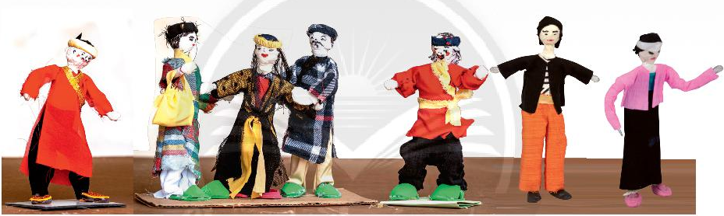

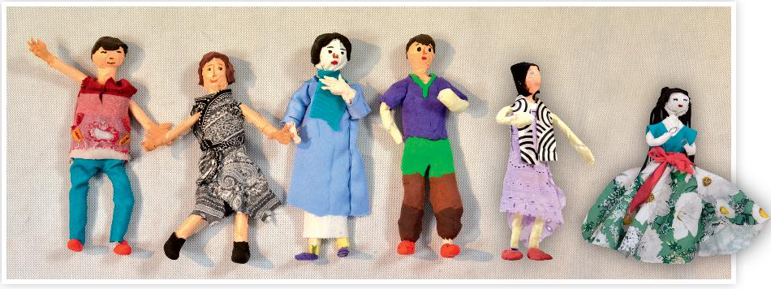

*- HS tiếp nhận nhiệm vụ, trả lời câu hỏi.*

*+ Lựa chọn các nhân vật theo nhóm:*

* *Tranh 1: nhóm các nhân vật sân khấu: kịch, tuồng, chèo,...*
* *Tranh 2: nhóm cá nhân vật biểu diễn trang phục thời trang*

*+ Ý tưởng cho hoạt cảnh từ các nhân vật: sân khấu biểu diễn trong nhà hoặc không gian ngoài trời*

*- GV đặt vấn đề:* Trong đời sống hàng ngày nói chung và trong ngành mĩ thuật nói riêng,các sản phẩm mĩ thuật được sáng tác và trưng bày vô cùng đa dạng và phong phú, mỗi loại sản phẩm có tính chất và mục đích ứng dụng riêng. Để biết cách tạo mô hình hoạt cảnh cho nhân vật 3D, chúng ta cùng tìm hiểu **bài 3 : Hoạt cảnh ngày hội.**

**B. HOẠT ĐỘNG HÌNH THÀNH KIẾN THỨC**

**HOẠT ĐỘNG: Cách tạo mô hình hoạt cảnh với nhân vật 3D**

**a. Mục tiêu:** giúp HS tạo được mô hình hoạt cảnh với nhân vật 3D

**b. Nội dung:** Yêu cầu HS quan sát hình ở trang 41 SGK Mĩ thuật 6, thảo luận để nhận biết chất liệu và cách tạo mô hình hoạt cảnh cho các nhân vật 3D từ dây thép.

**c. Sản phẩm học tập:** mô hình hoạt cảnh với nhân vật 3D

**d. Tổ chức thực hiện:**

|  |  |
| --- | --- |
| **HOẠT ĐỘNG CỦA GV - HS** | **DỰ KIẾN SẢN PHẨM** |
| **Bước 1: GV chuyển giao nhiệm vụ học tập**  - Yêu cầu HS quan sát hình ở trang 41 SGK  Mĩ thuật 6, thảo luận để nhận biết chất liệu và  cách tạo mô hình hoạt cảnh cho các nhân vật  3D từ dây thép.  - GV đặt câu hỏi gợi ý để HS suy nghĩ, thảo luận.  + Ở hoạt cảnh trong SGK, lớp cảnh nào được tạo trước, lớp cảnh nào được tạo sau?  + Các nhân vật và các lớp bối cảnh (cây cối,  núi non,...) nên có tỉ lệ so với nhau như  thế nào để hoạt cảnh hài hoà, hợp lí?    **Bước 2: HS thực hiện nhiệm vụ học tập**  + HS đọc sgk và thực hiện yêu cầu.  + GV đến các nhóm theo dõi, hỗ trợ HS nếu cần thiết.  **Bước 3: Báo cáo kết quả hoạt động và thảo luận**  + GV gọi 2 bạn đại diện của 2 nhóm trả lời.  + GV gọi HS khác nhận xét, bổ sung.  **Bước 4: Đánh giá kết quả, thực hiện nhiệm vụ học tập**  + GV đánh giá, nhận xét, chuẩn kiến thức.  + GV kết luận. | - Kết hợp mô hình dáng người và cảnh vật có thể diễn tả được nét văn hóa trong các hoạt động của con người.  - Các bước tạo mô hình hoạt cảnh với nhân vật 3D :  + Tạo cảnh vật phù hợp với hoạt động của nhân vật.  + Sắp xếp nhân vật và cảnh vật tạo mô hình hoạt cảnh.  + Thêm chi tiết và hoàn thiện mô hình hoạt cảnh. |

**C. HOẠT ĐỘNG LUYỆN TẬP**

**a. Mục tiêu:** củng cố và khắc sâu kiến thức cho HS dựa trên kiến thức và kĩ năng đã học.

**b. Nội dung:**

- GV yêu cầu HS làm bài tập phần Luyện tập – sáng tạo trong SGK.

**c. Sản phẩm học tập:** sản phẩm mĩ thuật của HS.

**d. Tổ chức thực hiện:**

- GV yêu cầu HS thảo luận để tìm phân đoạn của câu chuyện trong hoạt cảnh phù hợp với các nhân vật của nhóm.

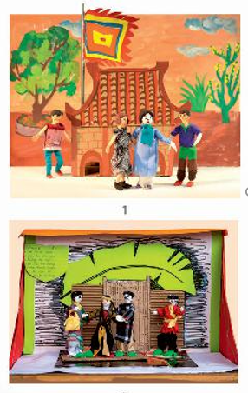

+ Nhóm em lựa chọn hoạt động nào để thể hiện trong mô hình hoạt cảnh?

+ Hoạt động đó cần những cảnh vật tiêu biểu nào?

+ Vật liệu nào phù hợp để thể hiện những cảnh vật đó?

+ Cảnh vật đó có kích thước lớn hay nhỏ?

+ Cảnh vật chính có kích thước như thế nào so với nhân vật 3D?

- Chia sẻ những cảnh vật hình dung được trong phân đoạn câu chuyện đã chọn và xác định cảnh vật tiêu biểu của hoạt cảnh.

- Lựa chọn vật liệu phù hợp để thể hiện hoạt cảnh theo ý tưởng của nhóm.

- Hướng dẫn HS phân chia công việc làm hoạt cảnh cho các thành viên trong nhóm,

- HS suy nghĩ trả lời câu hỏi và thực hành luyện tập

- GV nhận xét, bổ sung : Học sinh tạo hoạt cảnh ngày hội từ các nhân vật có sẵn trên cơ sở:

* Xác định cảnh vật cần có trong mô hình hoạt cảnh
* Lựa chọn vật liệu, xác định kích thước và hình thức tạo hình
* Thực hiện theo ý tưởng của nhóm

**D. HOẠT ĐỘNG VẬN DỤNG**

**Nhiệm vụ 1 : Phân tích – đánh giá : Trưng bày và chia sẻ**

**a. Mục tiêu:** HS trưng bày sản phẩm và chia sẻ sản phẩm của mình.

**b. Nội dung:**

- GV yêu cầu HS trả lời câu hỏi ở hoạt động Phân tích – đánh giá trong SGK Mĩ thuật 6

- HS thảo luận và trả lời câu hỏi trong SGK Mĩ thuật 6

**c. Sản phẩm học tập:** sản phẩm mĩ thuật của HS

**d. Tổ chức thực hiện:**

- Yêu cầu HS trưng bày các hoạt cảnh thuận tiện cho việc phân tích và thảo luận.

- GV hướng dẫn HS thay đổi vị trí của các nhân vật, cảnh vật trong hoạt cảnh để có thêm trải nghiệm về không gian, nhịp điệu, sự phong phú, đa dạng trong biểu cảm của hình khối và không gian.

- GV đặt câu hỏi cho HS thảo luận về nhịp điệu, tỉ lệ và không gian giữa các nhân vật, cảnh vật trong hoạt cảnh, từ đó nhận biết ngôn ngữ của khối, hình và không gian trong nghệ thuật tạo hình 3D :

*+ Em ấn tượng với hoạt cảnh nào?*

*+ Hoạt cảnh đó diễn tả nội dung gì?*

*+ Các nhân vật có tỉ lệ như thế nào so với cảnh vật trong hoạt cảnh?*

*+ Không gian, nhịp điệu trong hoạt cảnh gợi cảm giác gì?*

*+ Khi thay đổi vị trí của các nhân vật thì nội dung của hoạt cảnh sẽ như thế nào?*

*+ Cân thay đổi hình khối, vị trí nhân vật nào đề nội dung hoạt cảnh hấp dẫn hơn?*

- HS tiếp nhận nhiệm vụ, trả lời câu hỏi, đưa ra đáp án.

- GV nhận xét, đánh giá, chuẩn kiến thức bài học

**Nhiệm vụ 2: Vận dụng – phát triển**

**a. Mục tiêu:** HS vận dụng kiến thức đã học vào thực tế.

**b. Nội dung:**

- GV yêu cầu HS trả lời câu hỏi ở hoạt động Vận dụng – phát triển trong SGK Mĩ thuật 6

- HS thảo luận và trả lời câu hỏi trong SGK Mĩ thuật 6

**c. Sản phẩm học tập:** sản phẩm mĩ thuật của HS

**d. Tổ chức thực hiện:**

GV yêu cầu HS sử dụng các nhân vật 3D để khám phá nghệ thuật sân khấu kịch rối, cùng nhau kể lại câu chuyện trong hoạt cảnh của nhóm.

*+ Câu chuyện em sẽ kể là gì?*

*+ Hoạt cảnh sẽ bắt đầu với nhân vật nào?*

*+ Nhân vật nào là nhân vật chính trong hoạt cảnh?*

- HS tiếp nhận nhiệm vụ và tiến hành kể chuyện theo hoạt cảnh.

Sau khi có sản phẩm với nhân vật và hoạt cảnh, học sinh có thể tưởng tượng ra câu chuyện và bối cảnh của sân khấu kịch như sau:

* Nhân vật: nhân vật chính, nhân vật phụ, nhân vật làm người xem kịch
* Sân khấu: trang trí một số đạo cụ dùng cho sân khấu (rèm, hoa,...)
* Tóm tắt câu chuyện trong hoàn cảnh: nhân vật (học sinh) biểu diễn (hát) trên sân khấu nhân dịp chào mừng ngày nhà giáo Việt Nam, khán giả xem và cổ vũ.

- GV nhận xét, đánh giá, chuẩn kiến thức bài học

**IV. KẾ HOẠCH ĐÁNH GIÁ**

|  |  |  |  |
| --- | --- | --- | --- |
| **Hình thức đánh giá** | **Phương pháp**  **đánh giá** | **Công cụ đánh giá** | **Ghi Chú** |
| - Thu hút được sự tham gia tích cực của người học  - Gắn với thực tế  - Tạo cơ hội thực hành cho người học | - Sự đa dạng, đáp ứng các phong cách học khác nhau của người học  - Hấp dẫn, sinh động  - Thu hút được sự tham gia tích cực của người học  - Phù hợp với mục tiêu, nội dung | - Báo cáo thực hiện công việc.  - Hệ thống câu hỏi và bài tập  - Trao đổi, thảo luận |  |

**V. HỒ SƠ DẠY HỌC** *(Đính kèm các phiếu học tập/bảng kiểm....)*